### ***Задание 1. Процессы***

1. *Запустите текстовый редактор nano*
2. *Откройте ещё одно окно терминала*
3. *С помощью команды ps определите PID запущенного процесса*
4. *Выполните команду kill PID*

*Что произошло в терминале с nano?*

*Ответ приведите в виде последовательности команд и снимка экрана*

# **Решение 1**

1. *Запускаем нано командой “nano”;*
2. *открываем еще одно окно терминала через графику;*

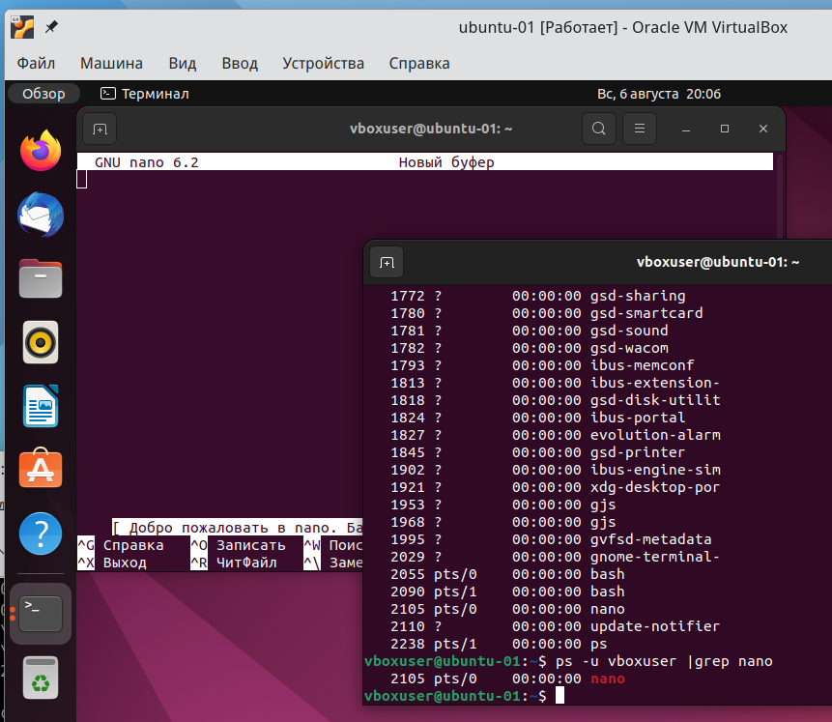

1. *узнаем id процесса командой “ps -u vboxuser |grep nano”;*
2. *выполняем “kill 2105”.*

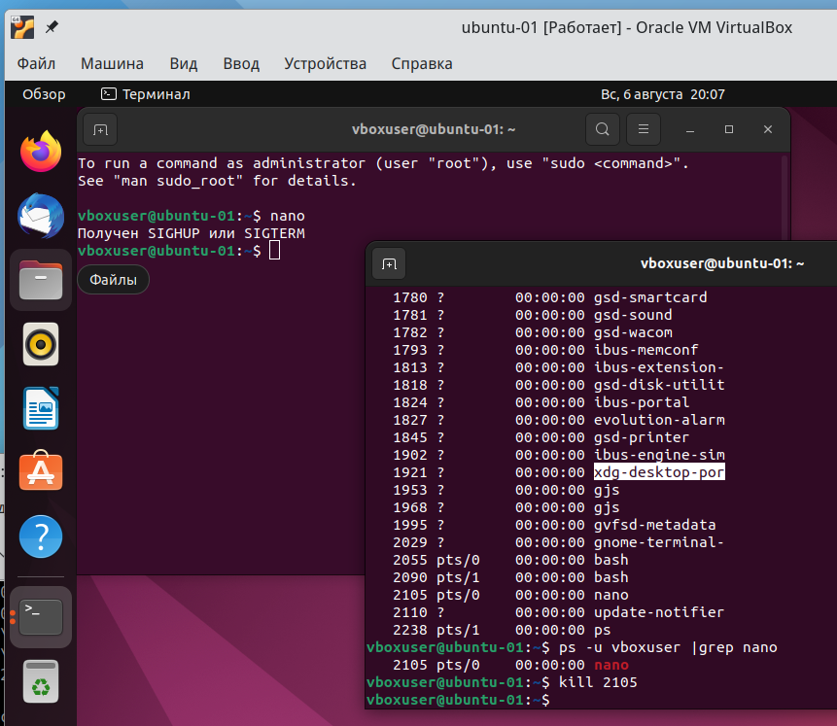

### ***Задание 2. Утилита htop***

1. *Установите утилиту htop*
2. *С помощью htop ответьте на вопросы:*
   * *Какие процессы занимают больше всего памяти?*
   * *Какие процессы занимают больше всего процессорного времени?*

*Приведите ответ в виде снимков экрана*

# **Решение 2**

1. Устанавливаем командой “sudo apt-get install htop”;
2. Запускаем “htop”

* чтобы отсортировать процессы по занимаемой памяти нажимаем F6 и выбираем пункт M_RESIDENT, в верхней строке видим gnome-shell;

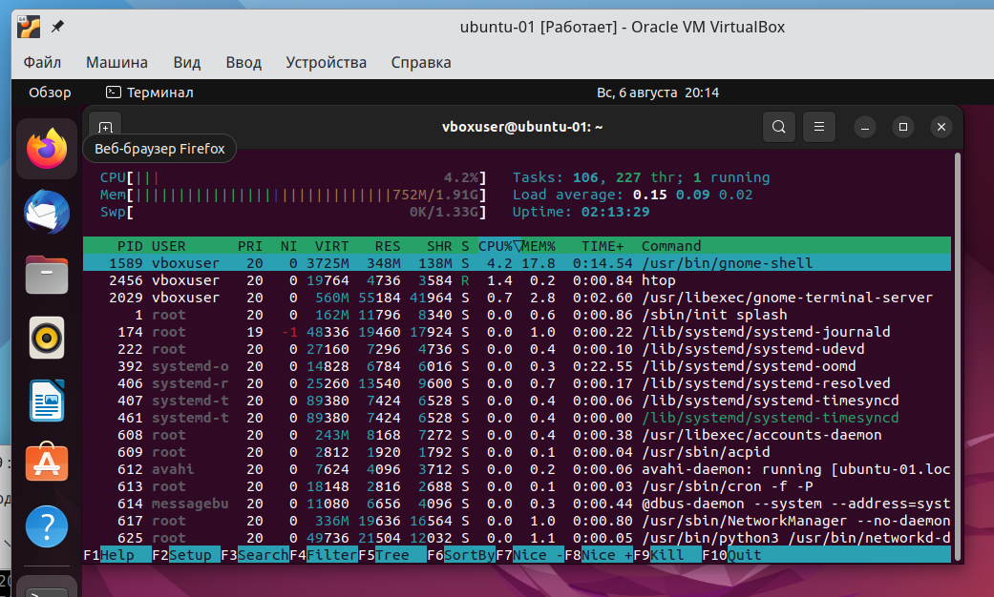

* чтобы отсортировать процессы по занимаемой памяти нажимаем F6 и выбираем пункт PERCENT_CPU, в верхней строке видим htop;

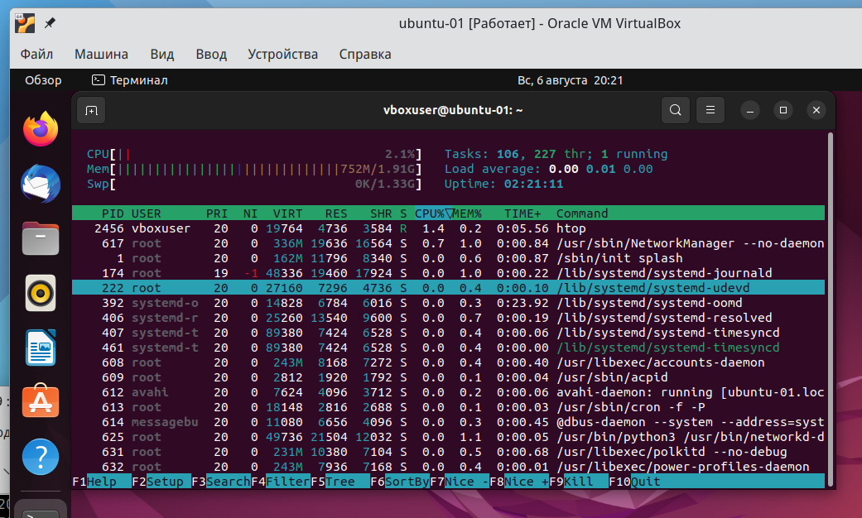

### ***Задание 3. Работа с сетью***

1. *Добавьте в виртуальную машину два дополнительных сетевых адаптера с внутренней (internal) сетью*
2. *Настройте на первом из них адрес 10.1.0.1 маску подсети 255.0.0.0*
3. *Настройте на втором из них адрес 10.2.0.1 маску подсети 255.0.0.0*
4. *На обоих интерфейсах настройте адрес dns-сервера как 8.8.8.8 и шлюз по умолчанию 10.1.1.1*
5. *Выполните команду ip addr*

*Приведите ответ в виде снимка экрана с выполненной командой ip addr*

# **Решение 3**



 